

**КОЛЛЕДЖ КОСМИЧЕСКОГО МАШИНОСТРОЕНИЯ И ТЕХНОЛОГИЙ**

**Курсовой проект**

**По МДК.01.02 Прикладное программирование**

**СОЗДАНИЕ КОМПЬЮТЕРНОЙ ИГРЫ** «**ДОЛЛАР**»

Пояснительная записка

КП.09.02.03.22.16ПЗ

Обучающийся группы П3-19 Сухомлинов А.К.

Руководитель курсового проекта Кочетков С. С.

Результат защиты___________

**Королёв, 2022**



**КОЛЛЕДЖ КОСМИЧЕСКОГО МАШИНОСТРОЕНИЯ И ТЕХНОЛОГИЙ**

|  |  |  |
| --- | --- | --- |
| |  |  | | --- | --- | |  | «УТВЕРЖДАЮ»  Заместитель директора по учебной работе  ___________________ Е.В. Антропова  __________________________2022 г. | |

**ЗАДАНИЕ**

**на курсовой проект**

МДК 01.02 Прикладное программирование

обучающийся специальности 09.02.03 Программирование в компьютерных системах

группы П3-19, 3 курса **Сухомлинов Андрей Контснатинович**

Тема курсового проекта **«Создание компьютерной игры «Доллар»»**

Утверждена приказом от «04» мая 2022 г. № 01-05/948

**Содержание проекта:**

Введение.

Глава 1. Анализ и сравнение различных игровых движков для создания компьютерных игр.

Глава 2. Проектирование и разработка компьютерной игры «Доллар»

Глава 3. Анализ работы компьютерной игры «Доллар»

Заключение.

Список использованной литературы и интернет - ресурсов.

Приложения.

Презентация.

Срок выполнения курсового проекта 23 июня 2022 года

Председатель цикловой комиссии ______________________ А. А. Эшанов

Руководитель курсового проекта _____________________________ С. С. Кочетков подпись

Задание принял к исполнению _________________________________А.К. Сухомлинов

подпись студента

Дата выдачи задания «04» мая 2022 года

**Введение**

**Курсовая работа по программированию в среде «PyCharm»**

Задачи курсовой работы:

* Систематическое закрепление, углубление знаний полученных при изучении дисциплины «Прикладное программирование в среде Python».
* Разработать Кликер.
* Улучшение навыков владения PyCharm.

**Глава 1. Анализ и сравнение различных игровых движков для создания компьютерных игр.**

Во второй половине прошлого столетия технический прогресс стремительно начал набирать обороты. Первые ЭВМ были очень дорогими и занимали много места. Но, со временем, различные вычислительные устройства развивались все сильнее и сильнее. С тех пор прошло много времени и в наши дни практически каждый имеет личный компьютер, и никто не считает это чем-то необычным. С развитием компьютеров стали появляться и первые компьютерные игры.

Сегодня компьютерные игры являются одним из популярнейших развлечений и имеют как широкую аудиторию, так и большой спектр платформ: игровые автоматы, компьютеры, телефоны, планшеты и так далее. Если раньше компьютерные игры выпускались в основном различными профессиональными студиями разработчиков игр, то в наши же дни широкую популярность имеет инди-разработка игр.

Инди-разработка отличается от разработки игры крупными студиями тем, что, как правило, в этом случае игру разрабатывает один человек или небольшая группа людей. Кроме того, инди-игры обладают небольшим бюджетом, а иногда и его отсутствием. Неплохим подспорьем в данной ситуации будет использование готовых игровых движков — это снизит как денежные, так и временные затраты на разработку. Игровой движок (game engine) — программное обеспечение, предназначенное для разработки компьютерных игр и прочих интерактивных программ, обрабатывающих графику в реальном времени.

В данной статье будет рассмотрено 3 наиболее распространенных игровых движка: Unity 2018, Unreal Engine 4, CryEngine V. Unity 2018 — кроссплатформенный движок для разработки игр, разработанный компанией Unity Technologies [2]. Имеет огромное количество поддерживаемых платформ (ПК, приставки, мобильные ОС, VR платформы и др.). Можно отметить довольно низкие системные требования данного движка. Имеет широкий спектр различных инструментов, как для художниковразработчиков (например, Timeline для разработки анимационных сцен, Cinemachine — набор «умных» и динамических камер, Progressive Lightmapper для работы с освещением и отличная поддержка программы Autodesk Maya для работы с 3D-анимацией и моделированием), так и для программистов-разработчиков. Движок позволяет вести разработку как 2D, так и 3D проектов. Unity 2018 поддерживает такие языки программирования как C# и UnityScript (основанный на JavaScript). Имеется 3 версии этого игрового движка — Personal (бесплатно), Plus (35$ в месяц), Pro (125$ в месяц). Данные версии отличаются лишь предлагаемым функционалом и максимально допустимым годовым доходом (100 тыс. долларов, 200 тыс. долларов и без ограничений соответственно).

Движок является очень универсальным и позволяет использовать его для разработки самых разнообразных продуктов, как двумерных, так и трехмерных. Согласно статистике [3], в мире установлено уже более 28 млрд игр на платформе Unity, кроме того, на Unity сделано 50% мобильных игр и 60% контента для альтернативной и виртуальной реальности. Кроме того, данный движок является самым распространенным в мире и его используют около 45% разработчиков. CryEngine V — самая последняя версия игрового движка от компании Crytek [1]. Данный движок может похвастаться отличной графикой. Поддерживает всего 4 платформы — Windows, Playstation 4, Xbox One, Oculus Rift. Этот игровой движок делает большой упор на визуальную составляющую проекта, поэтому имеет большое количество функций и инструментов для достижения превосходного качества изображения. Кроме того, в движке реализовано немало инструментов для работы с физикой объектов. CryEngine поддерживает языки программирования С++ и Lua, в нем доступна система визуальных скриптов Flowgraph, которая позволяет создавать и контролировать игровую логику и события без необходимости писать скрипты вручную. Имеется большое количество настроек анимации персонажей, в том числе параметрическая скелетная анимация. Кроме того, CryEngine включает в себя встроенную система искусственного интеллекта, позволяющая настроить реалистичное поведение неигровых персонажей.

Распространяется со свободной лицензией, при условии, что продукт, созданный на движке, приносит прибыль более 5 тысяч долларов в год, в противном случае 5% прибыли отчисляется Crytek. Данный движок является, прежде всего, отличным инструментом для разработки 3D проектов, где делается упор на визуальную составляющую и физику объектов. Unreal Engine 4 — игровой движок, разработанный компанией Epic Games [4]. Обладает широким спектром поддерживаемых платформ, хотя и не настолько широким, как у Unity. Движок позволяет добиться фотореалистичной графики с помощью большого количества настроек рендера, динамических теней, отражений каналов освещения. Одной из отличительных особенностей является полный доступ к исходному коду на языке C++.

Также движок содержит систему визуальных скриптов Blueprint, которая позволяет управлять игровой логикой без написания скриптов вручную, хоть такая возможность и имеется (на том же языке C++). Unreal Engine также имеет широкую поддержку разработки мультиплеерных игр. Данный движок поставляется с масштабируемой и проверенной архитектурой клиент/сервер. Данный движок подходит прежде всего для разработки трехмерных игр с упором на мультиплеер.

В заключение можно сказать, что все 3 рассмотренных движка являются неплохими инструментами для создания игр инди-разработчиками, при этом каждый имеет свои отличительные черты, которые смогут помочь каждому разработчику выбрать именно тот, что лучше всего подойдет для реализации его проекта.

## CryEngine – игровой движок

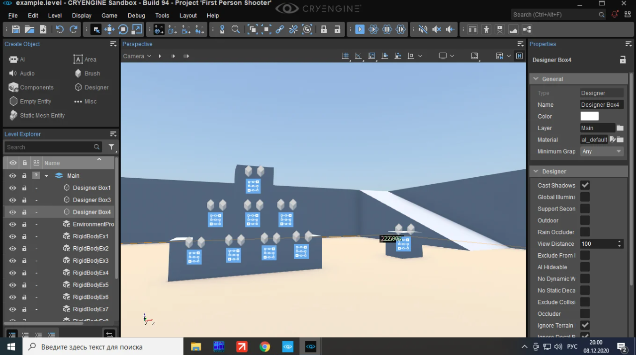

**Рис 1. – игровой движок**

## Unity - игровой движок

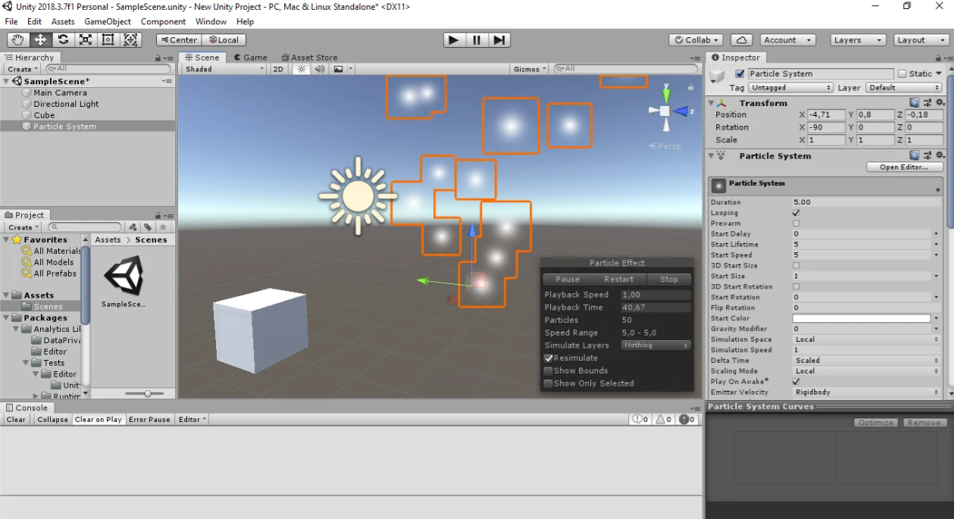

**Рис 2. – игровой движок**

## Unreal Engine - игровой движок

## C:\Users\p3-19\Downloads\3.PNG

**Рис 3. – игровой движок**

## Unreal Engine 4 - игровой движок

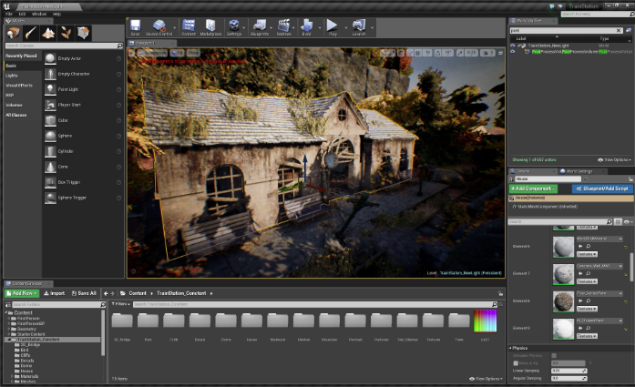

**Рис 4. – игровой движок**

**Глава 2. Проектирование и разработка компьютерной игры «Доллар»**

В этой главе мы раскроем потенциал одного из самых популярных языков “Python”. Именно этот язык нам поможет для написания кода нашей разработки, кликер “Доллар”.

В данной сфере разработки, на понадобится функция – function clickBtn (). Она позволит нас кликать на кнопку.

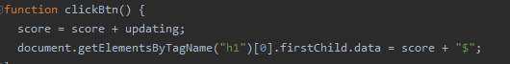

**Рис 5. – function clickBtn**

Следующая библиотека которая нам поможет, имеет название – function update.

Она позволит нам повысит уровень в нашей игре “Доллар”.

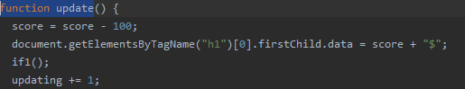

**Рис 6. – function update**

Чтобы потребитель не терял интерес в ходе игры, мы добавим уровни, которые будут давать мотив игроку продолжать игру и не зацикливаться на одном.

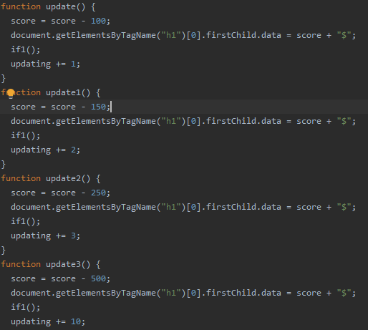

**Рис 7. – добавление уровней** (**function update**)

Следующее что мы сделаем это будет предел. То есть, если игрок наберет лимит в -100 $, то игра будет законченная. В этом нам поможет функция – **function if1**

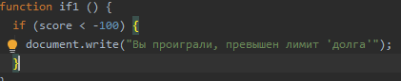

**Рис 7. – лимит** (**function if1**)

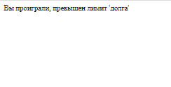

**Рис 8. – лимит (конец игры)**

Инструкция. Добавим инструкцию для игрока, при входе в игру выведем требования о которых должен быть уведомлен игрок. С этим нам поможет команда “alert”.



**Рис 9. – alert (инструкция)**

Теперь входе входа в игру у игрока будет всплывать окно, с интрукцией которую мы прописали выше в консоле.

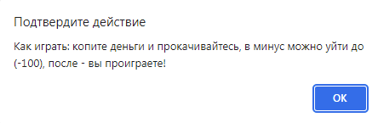

**Рис 10. – инструкция (всплывающее окно)**

Одно из важных примечаний, является дизайн нашей игры. Нужно уделить на это внимание. Для начала мы добавим яркую кнопку, которая будет позволять нам набирать игровую валюту “Доллары”.



**Рис 10. – главная кнопка**

Добавим так же фон для нашей игры “Доллар”. Нужно создать визуализацию в которой будут приняты приятные цвета для глаза и объекты которые будут удерживать игрока.

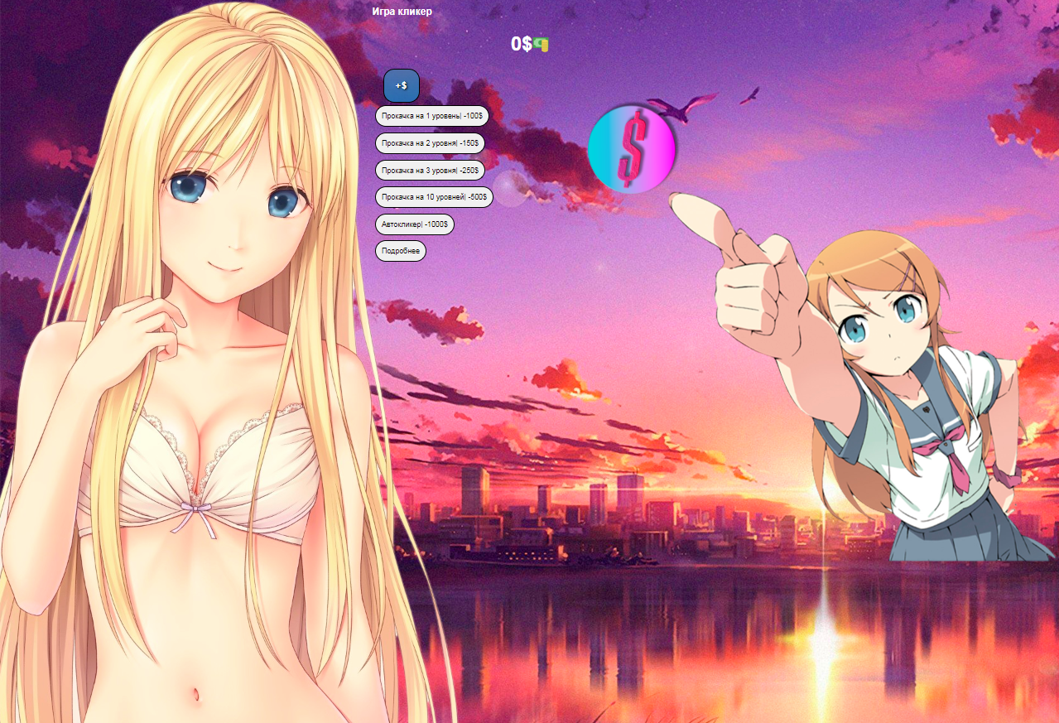

**Рис 11. – добавление фона и новых объектов**

**Глава 3. Анализ работы компьютерной игры «Доллар»**

Проведем анализ уже готовой в ходе разработки игры “Доллар”. В этой главе мы проверим каждую кнопку и проверим на не альтернативные действия нашей игры.

Начнем с первого шага, проверка правильности написания кода и выполнения тех действия что мы вписывали в код.

1. Главная кнопка – кнопка которая позволяет зарабатывать игровую валюту “Доллар”.

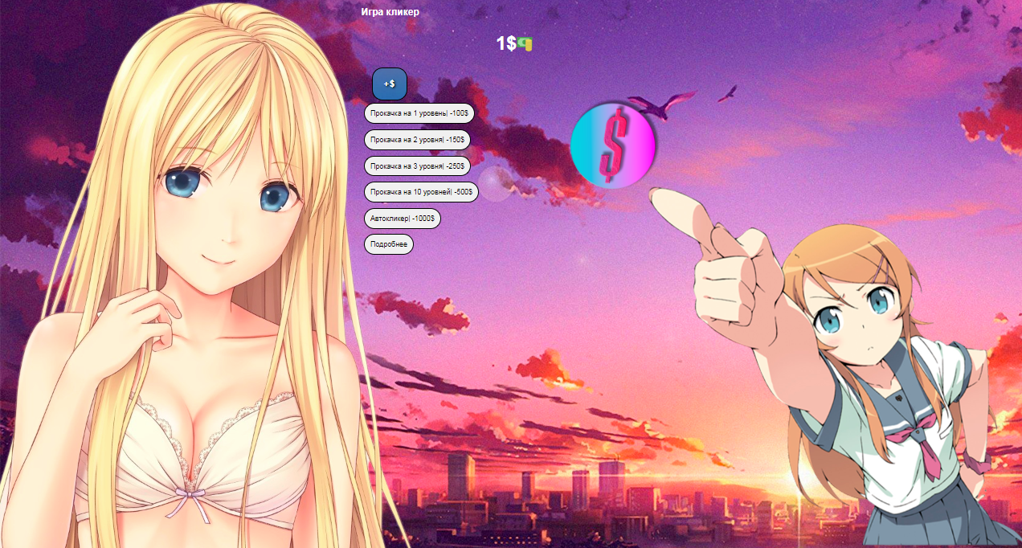

**Рис 12. – главная кнопка (+$)**

Кнопка выполняет правильные действия, значит код прописан правильно.

1. Дополнительная кнопка – кнопка которая позволяет нам зарабатывать игровую валюту, но выше количеством.

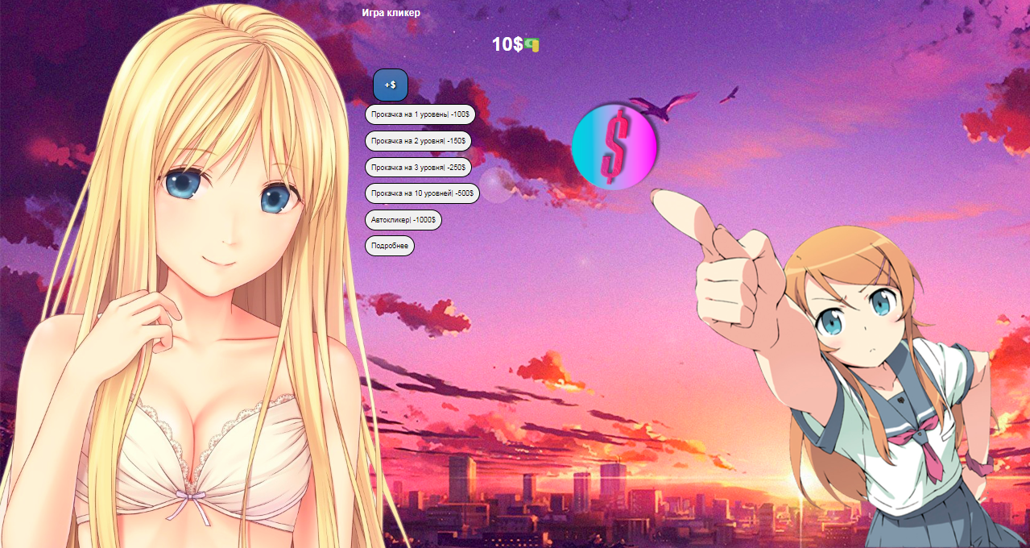

**Рис 13. – дополнительная кнопка (+$)**

Кнопка выполняет правильные действия, значит код прописан правильно.

1. Проверим дополнительную функцию, которая позволяет нам повысить наш уровень в игре “Доллар”.

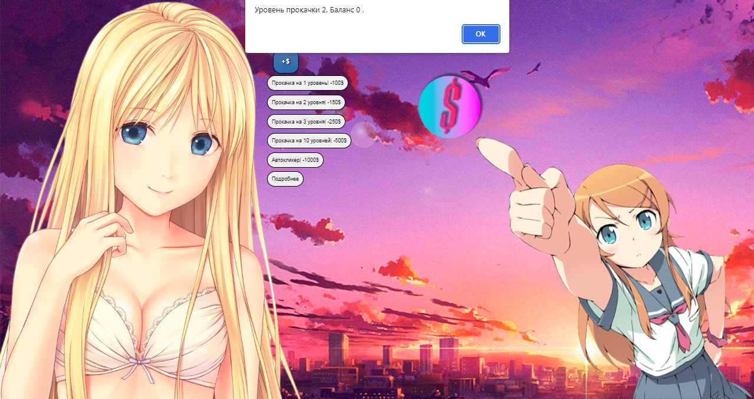

**Рис 14. – прокачка уровня +1**

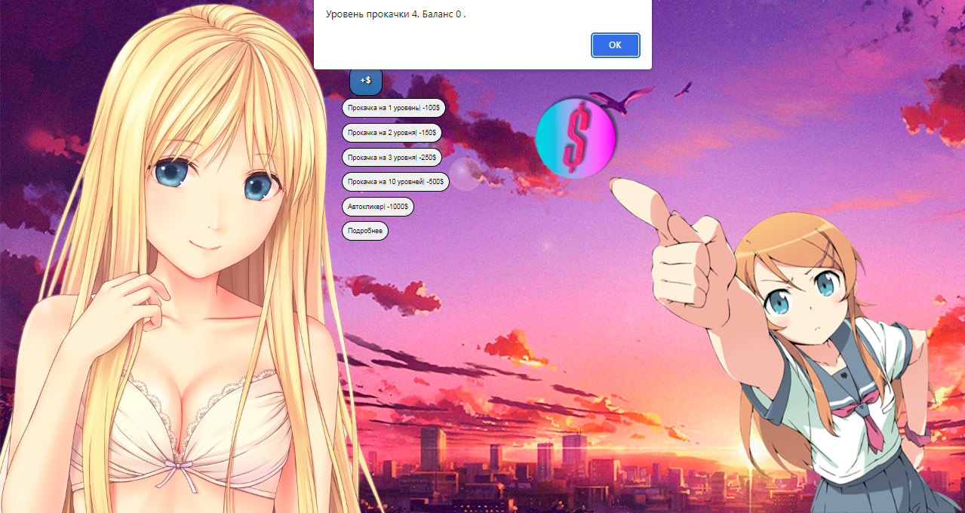

**Рис 15. – прокачка уровня +2**

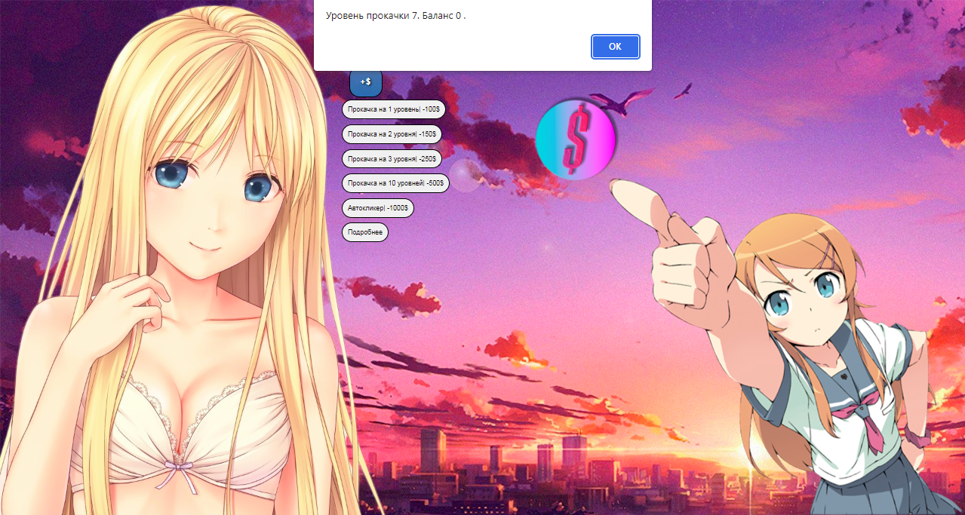

**Рис 16. – прокачка уровня +3**

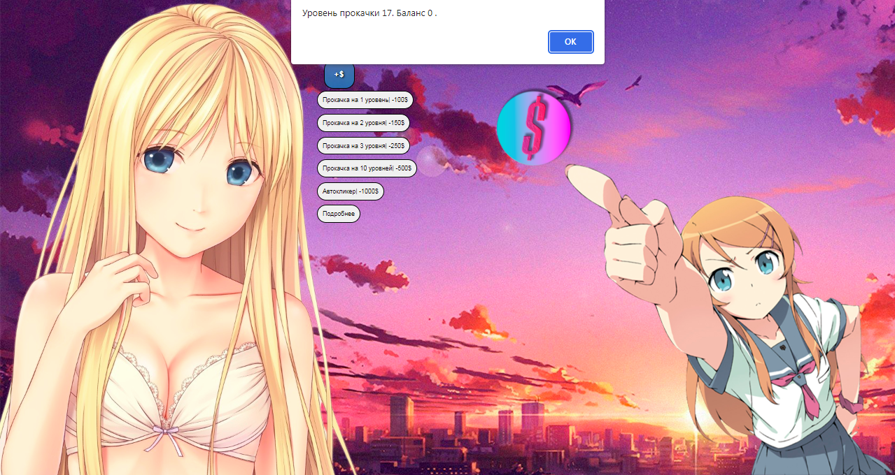

**Рис 17. – прокачка уровня +10**

Кнопки выполняют правильные действия, значит код прописан правильно.

1. Входе игры если игрок устанет, он может приобрести услугу в стоимости (1000$) услуга имеет название – Автокликер

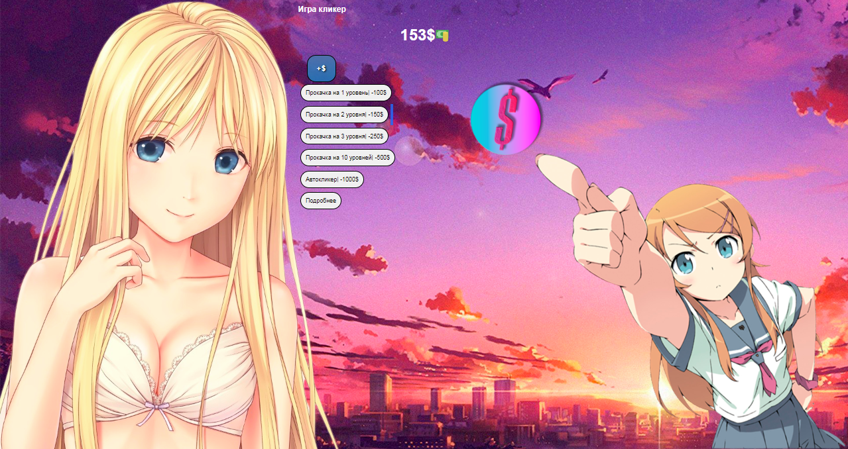

**Рис 17. – Автокликер**

Кнопка выполняет правильные действия, значит код прописан правильно.

1. Если игрок захочет проверить свой статус в игре, он может нажать на отдельную кнопку – Подробнее. В ней будет прописано; Уровень, баланс.

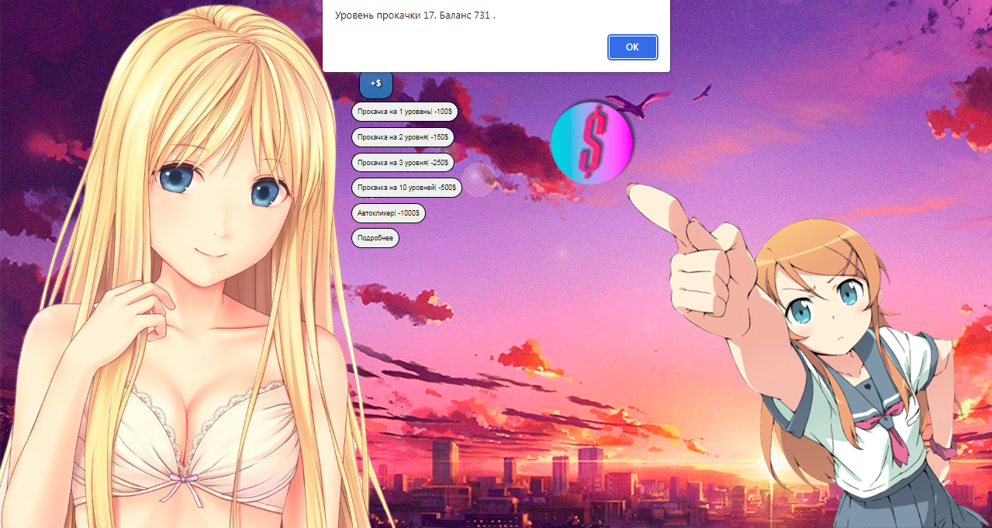

**Рис 18. – Подробнее**

Перед тем как пустить в ход нашу игру, стоит дать протестировать ее другим лицам. Именно так и делают большинство разработчиков, чтобы найти недостатки и минусы в их работе. После проверки других лиц, ошибок не было обнаружено.